МИНОБРНАУКИ РОССИИ

Федеральное государственное бюджетное образовательное учреждение высшего образования

**«САРАТОВСКИЙ НАЦИОНАЛЬНЫЙ ИССЛЕДОВАТЕЛЬСКИЙ ГОСУДАРСТВЕННЫЙ УНИВЕРСИТЕТ ИМЕНИ Н.Г. ЧЕРНЫШЕВСКОГО»**

Кафедра теоретических основ компьютерной безопасности и криптографии

**Цепные дроби и квадратные сравнения**

ОТЧЁТ

ПО ДИСЦИПЛИНЕ

«ТЕОРЕТИКО-ЧИСЛОВЫЕ МЕТОДЫ В КРИПТОГРАФИИ»

студента 5 курса 531 группы

специальности 10.05.01 Компьютерная безопасность

факультета компьютерных наук и информационных технологий

Сенокосова Владислава Владимировича

|  |  |  |
| --- | --- | --- |
| Преподаватель, профессор | __________ | В.А. Молчанов |
|  | подпись, дата |  |

Саратов 2024

**Содержание**

1 Цель работы и порядок выполнения 3

2 Алгоритм разложения несократимой дроби в цепную дробь 4

3 Алгоритмы приложений цепных дробей 9

3.1 Решение Диофантовых уравнений 9

3.2 Решение линейных сравнений 11

3.3 Поиск обратного элемента в кольце вычетов Zm 12

4 Алгоритмы вычисления символов Лежандра и Якоби 14

4.1 Символ Лежандра 14

4.2 Символ Якоби 16

5 Алгоритмы извлечения квадратного корня в кольце вычетов 18

6 Тестирование реализованных алгоритмов 21

6.1 Алгоритм разложения чисел в цепную дробь 21

6.3 Алгоритмы приложений цепных дробей 21

6.4 Алгоритмы вычисления символов Лежандра и Якоби 23

6.5 Алгоритмы извлечения квадратного корня в кольце вычетов 23

ЗАКЛЮЧЕНИЕ 25

СПИСОК ИСПОЛЬЗУЕМЫХ ИСТОЧНИКОВ 26

ПРИЛОЖЕНИЕ А 27

# **1 Цель работы и порядок выполнения**

**Цель работы** — изучение основных свойств цепных дробей и квадратных сравнений.

**Порядок выполнения работы**

1. Разобрать алгоритм разложения чисел в цепную дробь и привести их программную реализацию.

2. Рассмотреть алгоритмы приложений цепных дробей и привести их программную реализацию.

3. Разобрать алгоритмы вычисления символов Лежандра и Якоби и привести их программную реализацию.

4. Рассмотреть алгоритмы извлечения квадратного корня в кольце вычетов.

# **2 Алгоритм разложения несократимой дроби в цепную дробь**

С помощью алгоритма Евклида любое рациональное число можно представить в виде специальной конструкции, которая называется цепной дробью и которая играет важную роль в алгебре, теории чисел и во многих других областях математики. Рассмотрим рациональное число $r$, представленное в виде несократимой дроби $r$ = $\frac{a_{0}}{a_{1}}$. Так как $НОД$ ($a_{0}$, $a_{1}$) = 1, то результат вычисления этого наибольшего общего делителя по алгоритму Евклида имеет вид:

$$a_{0}=a_{1}q_{1}+ a_{2}, 0≤a_{2}<a_{1},$$

$$a_{1}=a_{2}q_{2}+ a_{3}, 0≤a_{3}<a_{2},$$

………………………………..

$$a_{k-2}=a_{k-1}q_{k-1}+ a_{k}, 0≤a_{k}<a_{k-1},$$

$a_{k-1}=a_{k}q_{k}$, $a_{k}=НОД\left(a_{0}, a_{1}\right)=1$

Эти равенства можно переписать в виде:

$$\frac{a_{0}}{a_{1}}=q_{1}+\frac{a_{2}}{a_{1}}; \frac{a_{1}}{a_{2}}=q_{2}+\frac{a_{3}}{a_{2}}, …, \frac{a_{k-2}}{a_{k-1}}=q_{k-1}+\frac{a_{k}}{a_{k-1}}= q_{k-1}+\frac{1}{q_{k}}$$

Тогда рациональное число $r$ можно представить следующим образом:

$$r= \frac{a_{0}}{a_{1}}=q_{1}+\frac{a_{2}}{a_{1}}= q_{1}+\frac{\frac{1}{a_{1}}}{a_{2}}= q_{1}+\frac{1}{q_{2}+\frac{a_{3}}{a_{2}}}= q_{1}+\frac{1}{q_{2}+\frac{1}{…+\frac{1}{q_{k-1}+\frac{1}{q_{k}}}}}$$

где $q_{1}$– целое число и $q_{2}$, …, $q_{k}$– целые положительные числа.

**Определение.** Выражение такого вида

$$q_{1}+\frac{1}{q_{2}+\frac{1}{…+\frac{1}{q_{k-1}+\frac{1}{q_{k}}}}}$$

принято называть цепной (или непрерывной) дробью с неполными частными $q_{1}$, $q_{2}$, …, $q_{k}$ и обозначать символом ($q_{1}$; $q_{2}$, ..., $q_{k}$).

Таким образом, любая несократимая рациональная дробь $\frac{a_{0}}{a_{1}}$ может быть представлена в виде цепной дроби $\frac{a_{0}}{ a_{1}}$ = ($q_{1}$; $q_{2}$, ..., $q_{k}$) с неполными частными $q_{1}$; $q_{2}$, ..., $q_{k}$, полученными в результате вычисления по алгоритму Евклида наибольшего общего делителя взаимно простых чисел $a_{0},a_{1}$.

**Определение.** Для цепной дроби $\frac{a_{0}}{a_{1}}$ = ($q_{1}$; $q_{2}$, ..., $q_{k}$) выражения

$$δ_{1}=q_{1}, δ_{2}=q_{1}+\frac{1}{q_{2}} , δ_{3}= q_{1}+\frac{1}{q_{2}+\frac{1}{q_{3}}} , …, δ_{k}=q_{1}+\frac{1}{q_{2}+\frac{1}{…+\frac{1}{q_{k-1}+\frac{1}{q_{k}}}}}$$

называются подходящими дробями конечной цепной дроби ($q_{1}$; $q_{2}$, ..., $q_{k}$) и обозначаются символами $δ_{i}$ = ($q_{1}$; $q_{2}$, ..., $q_{i}$) где $1≤i≤k$.

Аналогично определяются подходящие дроби $δ_{i}$ = ($q_{1}$; $q_{2}$, ..., $q_{i}$) для бесконечной цепной дроби ($q_{1}$; $q_{2}$, ..., $q_{k}, …$).

Каждая подходящая дробь $δ_{i}$ = ($q_{1}$; $q_{2}$, ..., $q_{i}$) является несократимой рациональной дробью $δ_{i}=\frac{P_{i}}{Q_{i}}$ с числителем $P_{i}$ и знаменателем $Q_{i}$, которые вычисляются по следующим рекуррентным формулам:

$$P_{i}=q_{i}P_{i-1}+P_{i-2}, Q_{i}=q_{i}Q_{i-1}+Q_{i-2}$$

с начальными условиями $P_{-1}=0, P_{0}=1, Q_{-1}=1, Q_{0}=0$

Вычисление числителей и знаменателей подходящих дробей с учетом

$$P_{i}=q_{i}P_{i-1}+P_{i-2}, Q_{i}=q_{i}Q_{i-1}+Q_{i-2}$$

оформляется в виде следующей таблицы:

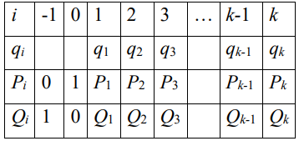

Сложность построения цепных дробей вытекает из сложности работы алгоритма Евклида. В ходе работы был применён классический алгоритм, а значит для него справедлива теорема Ламе и количество итераций (делений) не превосходит $1+\log_{R}{N}$. Где $R$– это золотое сечение равное $\frac{1+ \sqrt{5}}{2}$ (корень квадратного уравнения $x^{2}-x-1=0$), а $N$– такое, что в алгоритме Евклида для $а, b:0 <b < a≤ N$. Так как операция деления занимает $n^{2}$, то общая сложность будет $O\left(n^{2}*\left(1+\log_{R}{N}\right)\right)$, то есть можно сказать, что сложность алгоритма составляет $O(n^{2})$.

**Описание алгоритма построения по заданной несократимой дроби $\frac{a}{b}$ цепной:**

**Вход:** два целых числа $a$ и $b$, такие что $a>0$ и $b>0$.  
**Выход:** список коэффициентов разложения в цепную дробь.

1. Если $a<b$, поменять местами $a$ и $b$.
2. Инициализировать пустой список для хранения коэффициентов цепной дроби.
3. Пока $b≠0$:
   1. Найти частное от деления $a$ на $b$ и добавить его в список.
   2. Присвоить $a$ значение $b$, а $b$— остаток от деления предыдущего $a$ на $b$.
4. Когда $b=0$, вернуть список коэффициентов цепной дроби.

**Псевдокод алгоритма:**

Начало алгоритма

Функция $chain_div(a, b):$

Если $a < b$:

Поменять местами $a$ и $b$

Инициализировать пустой список $res$

Пока $b != 0$:

$$div_ = a // b$$

Добавить $div_$ в $res$

Присвоить $a$ значение $b$

Присвоить $b$ значение остатка $a$ $mod b$

Вернуть $res$

Конец алгоритма

**Сложность алгоритма: $O(n^{2})$**

**Описание алгоритма построения по заданной несократимой дроби $\frac{a}{b}$ подходящих дробей:**

**Вход:** два целых числа $a$ и $b$, такие что $a>0$ и $b>0$.  
**Выход:** два списка: $P$ и $Q$, содержащие числители и знаменатели последовательных подходящих дробей.

1. Инициализировать два списка $P=[0,1]$ и $Q=[1,0]$, которые будут хранить числители и знаменатели подходящих дробей соответственно.
2. Пока $b≠0$:
   1. Вычислить целую часть $q$ от деления $a$ на $b$.
   2. Добавить в список $P$ следующее значение: $P[-1]×q+P[-2]$ (рекуррентная формула для числителя).
   3. Добавить в список $Q$ следующее значение: $Q[-1]×q+Q[-2]$ (рекуррентная формула для знаменателя).
   4. Присвоить a значение $b$, а $b$— остаток от деления предыдущего на $b$.
3. Когда $b=0$, вернуть списки $P$ и $Q$, содержащие все числители и знаменатели подходящих дробей.

**Сложность алгоритма: $O(n^{2})$**

**Псевдокод алгоритма**

Начало алгоритма

Функция $suitable_fractions(a, b):$

Инициализировать $P = [0, 1], Q = [1, 0]$

Пока $b != 0:$

$$q = a // b$$

Добавить $q * P[-1] + P[-2]$ в $P$

Добавить $q * Q[-1] + Q[-2]$ в $Q$

Присвоить $a$ значение $b$

Присвоить $b$ значение остатка $a mod b$

Вернуть $P$ и $Q$

Конец алгоритма

**Сложность алгоритма: $O(n^{2})$**

# **3 Алгоритмы приложений цепных дробей**

## **3.1 Решение Диофантовых уравнений**

**Определение:** Диофантовыми уравнениями называются алгебраические уравнения с целочисленными коэффициентами, решение которых отыскивается в целых числах.

Например, диофантовым уравнением является уравнение вида

$$ax – by = 1$$

с целыми неотрицательными коэффициентами $a, b$.

**Важные свойства подходящих дробей:**

* + 1. Числители и знаменатели двух последовательных подходящих дробей удовлетворяют равенству $P_{i}Q_{i-1}- P_{i-1}Q_{i}=(-{1)}^{i}$ для всех $i = 1,…,k$
    2. $P_{i}, O_{i}$ взаимно просты
    3. $\frac{P_{i}}{Q_{i}}$- $\frac{P_{i-1}}{Q_{i-1}}=\frac{{\left(-1\right)}^{i}}{Q_{i}Q_{i -1}}$
 $δ_{2n}> δ_{2n-1}$

 $P_{i}Q_{i-2}- P_{i-2}Q_{i}=q_{i}(-{1)}^{i-1}$

 $\frac{P_{i}}{Q_{i}}$ 4. - $\frac{P_{i-1}}{Q_{i-1}}$ = $\frac{q_{i}{\left(-1\right)}^{i-1}}{Q_{i}Q_{i-2}}$
    5. $δ_{2n}=\frac{P_{2n}}{Q_{2n}}$– убывающая последовательность

$δ_{2n-1}=\frac{P_{2n-1}}{Q_{2n-1}}$– возрастающая последовательность

* + 1. сходится по признаку Лейбница
 $Q_{n}=q_{n}Q_{n-1}+Q_{n-2}≥Q_{n-1}+Q_{n-2}≥2Q_{n-2}≥2^{\frac{n-2}{2} }$

 $\left|a- δ_{i}\right|≤\left|δ_{i}-δ_{i-1}\right|=\frac{1}{Q_{i}Q_{i-1}}$

 $Если$ 2. все $q_{i}>0, то \lim_{n→ ∞}{δ_{n}=a}$, в частности, любое число $a ∈R_{+}$ представляется цепной дробью.

Если коэффициенты *a*, *b* удовлетворяют условию $НОД$ (*a*, *b*)=1 и $\frac{P_{k-1} }{Q_{k-1} }$– предпоследняя подходящая дробь представления числа $\frac{a}{b}$ в виде цепной дроби, то из равенств $P_{k}Q_{k-1}- P_{k-1}Q_{k}=(-{1)}^{k}$ следует, что $a(-{1)}^{k}Q_{k-1}-b(-{1)}^{k}P_{k-1}=1$ то есть значения являются целочисленными решениями уравнения $ax - by =1$. Легко видеть, что все целые решения исходного диофантова уравнения $ax - by =1$ находятся по формулам:

$$x={\left(-1\right)}^{k}Q_{k-1}+bt, y={\left(-1\right)}^{k}P_{k-1}+at$$

где $t$– произвольное целое число.

Нетрудно убедиться, что все решения диофантова уравнения

$$ax - by =c$$

с взаимно простыми коэффициентами $a,b$ находятся по формулам:

$$x={\left(-1\right)}^{k}cQ_{k-1}+bt, y={\left(-1\right)}^{k}{cP}_{k-1}+at$$

где $t$– произвольное целое число.

**Описание алгоритма решения Диофантового уравнения:**

**Вход:** три целых числа $a, b, c$, где уравнение имеет вид $ax+by=с$

**Выход:** одно решение $(x,y)$ системы линейного Диофантова уравнения.

1. Найти наибольший общий делитель $gcd(a,b)$.
2. Если $c$ делится на $gcd(a,b)$, то:
   1. Упрощаем уравнение: делим $a, b$, $c$ на $gcd(a,b).$
   2. Вычисляем подходящие дроби для $a$ и $b$ с помощью алгоритма цепных дробей.
   3. Определяем $k$, длину списка числителей $P$.
   4. Вычисляем решения $x$ и $y$ с помощью формул:
      1. $x={\left(-1\right)}^{k}×c×Q[-2]$, где $Q$— список знаменателей.
      2. $y={\left(-1\right)}^{k}×c×P[-2],$ где $P$— список числителей.
3. Возвращаем одно решение $(x,y)$.

Если условие делимости $c$ на $gcd(a,b)$ не выполняется, то решение не существует.

**Сложность алгоритма:** Так как основывается на вычислении подходящих дробей, то сложность можно оценить как $O(n^{2})$

**Псевдокод алгоритма:**

Начало алгоритма

Функция $diofant(a, b, c):$

Найти $gcd_ = gcd(a, b)$

Если $c mod gcd_ == 0:$

$$a = a // gcd_$$

$$b = b // gcd_$$

$c = c // gcd_$

Вычислить $P$ и $Q$ с помощью $suitable_fractions(a, b)$

$k$ = длина списка $P$

$$x = (-1)^k * c * Q[-2]$$

$y = (-1)^k * c * P[-2]$

Вернуть $x, y$

Конец алгоритма

**Сложность алгоритма: $O(n^{2})$**

## **3.2 Решение линейных сравнений**

Пусть $НОД(a, m) = d$. Сравнение $ax ≡ b(mod m)$ невозможно, если $b$ не делится на $d$. При $b$, кратном $d$, сравнение имеет $d$ решений.

Поиск решений. Так как ранее были рассмотрены решения диофантовых уравнений, то для нахождения решения достаточно просто решить диофантовое уравнение $ax – my = b$, а затем взять найденное значение $x$, после чего взять его по модулю $m$. Сложность нахождения корня линейного сравнения основывается на сложности алгоритма Евклида, то есть $О$ ($\log^{2}N$). Где $N – max\left(a, m\right), \left(в случае бинарных операций\right) и O\left(n^{2}\right)$ при обычных арифметических операциях.

**Алгоритм решения линейных сравнений:**

**Вход:** три целых числа $a, b, n$, где уравнение имеет вид $ax≡b (mod n)$.  
**Выход:** одно решение $x$ уравнения.

1. Решить Диофантово уравнение $ax-bn=0$ (или эквивалентно $ax+ny=b$) с помощью функции решения Диофантова уравнения $diofant(a, n, b).$
2. Получить значение $x$, которое будет решением линейного сравнения $ax≡b (mod n)$.
3. Вернуть $x$ как результат.

**Сложность алгоритма: $O(n^{2})$**

**Псевдокод реализованного алгоритма:**

Начало алгоритма

Функция $system_comparisons(a, b, n):$

Решить уравнение $ax- ny = b$ с помощью $diofant(a, n, b)$

Получить $x$ из решения $diofant(a, n, b)$

Вернуть $x$

Конец алгоритма

**Сложность алгоритма: $O(n^{2})$**

## **3.3 Поиск обратного элемента в кольце вычетов Zm**

Пусть задан некоторый натуральный модуль *m*, и рассмотрим кольцо, образуемое этим модулем (т.е. состоящее из чисел от 0 до *m*-1). Тогда для некоторых элементов этого кольца можно найти обратный элемент. Обратным к числу *a* по модулю *m* называется такое число *b*, что: *a* ∙ *b $≡$* 1 (mod *m*), и его нередко обозначают как $a^{-1}$.

Понятно, что для нуля обратного элемента не существует никогда; для остальных же элементов обратный может как существовать, так и нет. Утверждается, что обратный существует только для тех элементов, которые взаимно просты с модулем *m*. Рассмотрим вспомогательное уравнение (относительно неизвестных *x* и *y*): *ax* + *my* = 1

Это линейное диофантово уравнение второго порядка. Из условия $НОД$ (*a*, *m*) = 1 следует, что это уравнение имеет решение, которое можно найти с помощью расширенного алгоритма Евклида (отсюда же, кстати говоря, следует, что при $НОД$ (*a*, *m*) ≠ 1, решения, а потому и обратного элемента, не существует).

С другой стороны, если мы возьмём от обеих частей уравнения остаток по модулю m, то получим: *ax $≡1$* (mod *m*). Таким образом, найденный *x* и будет являться обратным к *a*. Сложность нахождения обратного элемента основывается на сложности алгоритма Евклида, то есть $О$ ($\log^{2}N$). Где $N – max(a, m)$

**Алгоритм поиска обратного элемента в кольце вычетов:**

**Вход:** два целых числа $a$ и $m$, где $a$— число, для которого нужно найти обратный элемент по модулю $m$.

**Выход:** число $x$, такое что $ax≡1 (mod m)$

1. Решить Диофантово уравнение $ax+my=1$ с помощью функции $diofant(a, m, 1)$. Это уравнение находит такие $x$ и $y$, что $ax+my=1$.
2. Вернуть $x$, так как это и есть обратный элемент числа $a$ по модулю $m$, то есть $ax≡1 (mod m).$

**Сложность алгоритма: $O(n^{2})$**

**Псевдокод реализованного алгоритма:**

Начало алгоритма

Функция $inv_el(a, m):$

Решить уравнение $ax + my = 1$ с помощью $diofant(a, m, 1)$

Получить $x$ из решения $diofant(a, m, 1)$

Вернуть $x$

Конец алгоритма

**Сложность алгоритма: $O(n^{2})$**

# **4 Алгоритмы вычисления символов Лежандра и Якоби**

## **4.1 Символ Лежандра**

Число *a* ∈ Z*p* называется квадратичным вычетом по модулю *p*, если (∃*x* ∈ Z) $x^{2}≡a \left(mod p\right)$.В противном случае число *a* называется квадратичным невычетом по модулю *p*. Символом Лежандра числа *a* ∈ Z называется выражение:

$$\left( \frac{a}{p} \right) =\left\{\begin{aligned}1, a-вычет \\ 0, a≡0 (mod p) \\ -1, a-невычет\end{aligned}\right.$$

Вычисление символа Лежандра осуществляется на основе свойств основным из которых является критерий Эйлера, согласно которому любой квадратичный вычет удовлетворяет сравнению $a^{\frac{p-1}{2}}=1 \left(mod p\right)$, а квадратичный невычет удовлетворяет $a^{\frac{p-1}{2}}=-1 \left(mod p\right)$. Таким образом имеем следующие свойства, на которых будет основываться алгоритм вычисления символа Лежандра:

* + - 1. . В частности, $\left( \frac{1}{p} \right)$ для любого простого $p≠2$, $\left( \frac{-1}{p} \right)=1$ при $p = 1$ $\left(mod 4\right)$ и $\left( \frac{-1}{p} \right)=-1$ при $p = 3 \left(mod 4\right)$
 $\left( \frac{ab}{p} \right)= \left( \frac{a}{p} \right)\left( \frac{b}{p} \right)$

 $\left( \frac{b}{p} \right)\left( \frac{ab^{2}}{p} \right)= \left( \frac{a}{p} \right)$

 $\left( \frac{a+kp}{p} \right)= \left( \frac{a}{p} \right) для любого k∈Z$

 $\left( \frac{2}{p} \right)={\left(-1\right)}^{\frac{p^{2}-1}{8}}= \left\{\begin{aligned}1, если p= ±1 (mod 8) \\ -1, если p= ±3 (mod 8)\end{aligned}\right.$

  2. Квадратичный закон взаимности Гаусса

$$\left( \frac{p}{q} \right)=\left( \frac{q}{p} \right){\left(-1\right)}^{\frac{\left(p-1\right)}{2}\frac{q-1}{2}}$$

Для любых нечетных простых чисел $p, q.$

**Алгоритм вычисления символа Лежандра:**

**Вход:** два числа $a$ и $p$, где $p$— нечетное простое число.  
**Выход:** символ Лежандра $\left( \frac{a}{p} \right)$, который показывает, является ли $a$ квадратичным вычетом по модулю $p$.

1. Если $a<0, то по свойству$ 2 выделяем множитель $\left( \frac{-1}{p} \right)$
2. Заменяем $a$ на остаток от деления на $p$
3. Представляем $a=p_{1}^{α}*…. *p_{k}^{α}$ и вычисляем по свойству 2

$$\left( \frac{a}{p} \right)= {\left( \frac{p_{1}}{p} \right)}^{α_{1}}*…*{\left( \frac{p_{k}}{p} \right)}^{α_{k}}$$

При этом опускаем множители сс четными степенями $α_{i}$ и вместо множителей ${\left( \frac{p_{i}}{p} \right)}^{α_{i}}$ c нечетными степенями $α_{i}$ оставляем $\left( \frac{p_{i}}{p} \right)$,

1. Если $p_{i} = 2$, то вычисляем по свойству 5 ${\left( \frac{2}{p} \right)=\left(-1\right)}^{\frac{p^{2}-1}{8}}$
2. К остальным символам $\left( \frac{p_{i}}{p} \right)$ применяется квадратичный закон взаимности Гаусса
3. При необходимости возвращаемся к пункту 2

**Сложность алгоритма: $O(\log^{2}{p})$**

**Псевдокод реализованного алгоритма:**

Начало алгоритма

Функция $legendre(a, p):$

Если $p$ не является простым:

Вернуть $None$

Если $a < 0:$

Если $p \% 4 == 1:$

Вернуть $legendre(-a, p)$

Иначе:

Вернуть $-legendre(-a, p)$

$a = a \% p$

Если $a == 0:$

Вернуть 0

Если $a == 1:$

Вернуть 1

Если $a == 2:$

Если $p \% 8 == 1$ или $p \% 8 == 7$:

Вернуть 1

Иначе:

Вернуть -1

Если a чётное:

Вернуть $legendre(2, p) * legendre(a // 2, p)$

Если a нечётное: Если $a \% 4 == 3$ и $p \% 4 == 3$:

Вернуть $-legendre(p, a)$

Иначе: Вернуть $legendre(p, a)$

Конец алгоритма

**Сложность алгоритма: $O(\log^{2}{p})$**

## **4.2 Символ Якоби**

Символ Якоби для простого числа *n* совпадает с символом Лежандра и удовлетворяет почти всем свойствам символа Лежандра (хотя в общем случае не связан с квадратичными вычетами). Главным образом, символ Якоби используется для быстрого вычисления символа Лежандра. Символ Лежандра, в свою очередь, необходим для проверки разрешимости квадратичного сравнения по модулю простого числа. Но считать его по определению — достаточно долгая по времени процедура.

С помощью алгоритма быстрого возведения в степень это делается за 3 битовых операций (если не использовать быстрое умножение и деление). А вычисление символа Якоби требует только 2 битовых операций.

**Алгоритм вычисления символа Якоби:**

**Вход:** два числа $a$ и $p,$ где $p$— нечётное целое число.  
 **Выход:** символ Якоби $\left( \frac{a}{p} \right)$, который обобщает символ Лежандра для случая, когда $p$ не является простым числом.

1. Заменить $a$ на такое $b$, что $a=b \left(mod p\right)$ и $\left|b\right|<\frac{p}{2}$
2. Если $b<0$, то по свойству 2 рассмотренном при описании символа Лежандра выделяем множитель $\left( \frac{-1}{p} \right)$
3. Если b – четное, то представляем $b=2^{t}a_{1}$ и при нечетном $t$ вычисляем $\left( \frac{2}{p} \right)={\left(-1\right)}^{\frac{p^{2}-1}{8}}$
4. К символу $\left( \frac{a_{1}}{p} \right)$ применяется квадратичный закон взаимности Гаусса
5. При необходимости возвращаемся к пункту 1

**Сложность реализованного алгоритма:** 2

**Псевдокод реализованного алгоритма:**

Начало алгоритма

Функция $jacobi(a, n):$

$$a = a \% n$$

$t = 1$

Пока $a != 0:$

Пока $a \% 2 == 0:$

$a = a // 2$

$r = n \% 8$

Если $r == 3$ или $r == 5$:

$t = -t$

Поменять местами a и n

Если $a \% 4 == 3$ и $n \% 4 == 3$:

$t = -t$

$$a = a \% n$$

Если $n == 1$:

Вернуть $t$

Иначе:

Вернуть $0$

Конец алгоритма

**Сложность реализованного алгоритма:** 2

# **5 Алгоритмы извлечения квадратного корня в кольце вычетов**

Для решения сравнения $x^{2}=n mod p$, где $n$– квадратичный вычет, $p$– нечетное простое число можно использовать алгоритм Тонелли — Шенкса который записывается следующим образом.

**Алгоритм вычисления квадратного корня в кольце вычетов:**

**Вход:** целые числа $a$ и простое $p$, где нужно найти $x$, такое что $x^{2}≡a (mod p)$.  
**Выход:** два значения $r$ и $p-r$, являющиеся решениями уравнения $x^{2}≡a (mod p)$, если решение существует.

1. Проверить, является ли $a$ квадратичным вычетом по модулю $p$ с помощью символа Лежандра. Если символ Лежандра $\left( \frac{a}{n} \right)≠1$, решения не существует, вернуть $None, None.$
2. Если $p=3 (mod 4)$, решение вычисляется напрямую как $r=a^{\frac{\left(p+1\right)}{4}} mod p$.
3. Найти такие $q$ и $s$, что $p – 1$ = $q*2^{s}$, где $q$ нечетное
4. Найти $z$, такой что $\left( \frac{z}{p} \right)=-1$ (то есть $z$ не является квадратичным вычетом по модулю $p.$
5. Инициализировать $m=s, c=z^{q} \left(mod p\right), t=a^{q}\left(mod p\right), r=a^{\frac{q+1}{2}}(mod p)$
6. Пока $t≠1:$
   1. Найти минимальное i, такое что $t^{2^{i}}=1 (mod p)$
   2. Вычислить $b=c^{2^{m}-i-1}(mod p)$
   3. Обновите значения: $m=i, c=b^{2}\left(mod p\right), t=t*c \left(mod p\right), r=r*b (mod p)$
7. Вернуть два решения $r$ и $p-r$.

**Сложность алгоритма: $O(\log^{4}{p})$**

**Псевдокод реализованного алгоритма:**

Начало алгоритма

Функция $mod_sqrt(a, p)$:

Если $legendre(a, p)$ $!= 1$:

Вернуть None, None

Если $p \% 4 == 3$:

$r = a^\{(p + 1) // 4\} \% p$

Вернуть $r, p - r$

$$q = p - 1$$

$s = 0$

Пока $q \% 2 == 0:$

$q = q // 2$

$s += 1$

$z = 2$

Пока $legendre(z, p) != -1:$

$z += 1$

$m = s$

$c = z^q \% p$

$$t = a^q \% p$$

$r = a^\{(q + 1) // 2\} \% p$

Пока $t != 1$:

$t_pow = t$

Для $i$ от 1 до $m$:

$t_pow = t_pow^2 \% p$

Если $t_pow == 1$:

Прервать цикл

$b = c^\{2^\{m - i - 1\}\} \% p$

$m = i$

$c = b^2 \% p$

$t = t * c \% p$

$$r = r * b \% p$$

Вернуть $r, p - r$

Конец алгоритма

**Сложность алгоритма: $O(\log^{4}{p})$**

# **6 Тестирование реализованных алгоритмов**

## **6.1 Алгоритм разложения чисел в цепную дробь**

Вычислим цепные дроби для дробей $\frac{15}{7}$ и $\frac{5}{8}$. В результате получим следующие разложения $\frac{15}{7}$ = $[2, 7]$, $\frac{5}{8}=[1,1,1,2]$. Подробная информация представлена на рисунке 1.

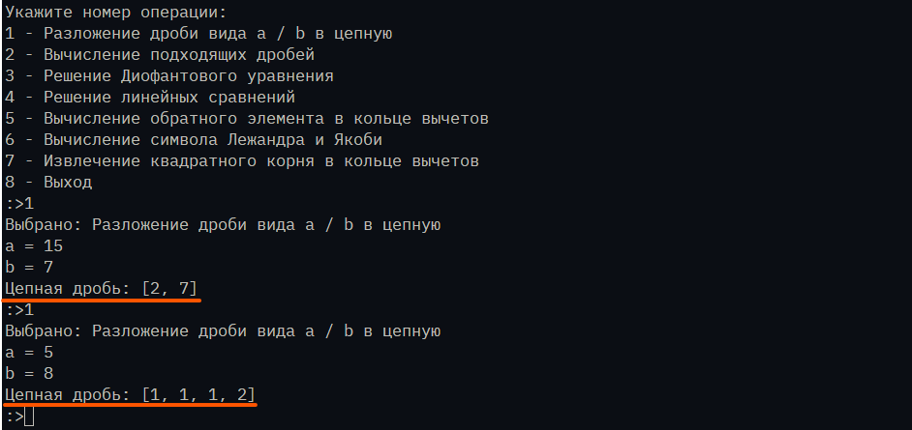

Рисунок 1 – Вычисление цепных дробей

Вычислим теперь для данных примеров подходящие дроби. Данные отображены на рисунке 2.

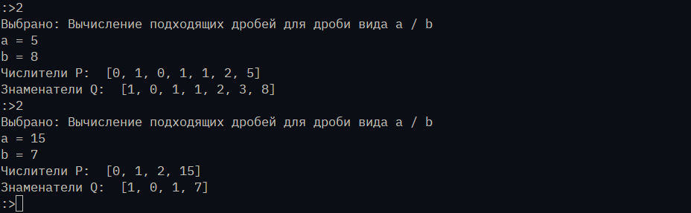

Рисунок 2 – Вычисление подходящих дробей

## **Алгоритмы приложений цепных дробей**

Решим диофантово уравнение следующего вида: $34x-23y=7$. Решение приведено на рисунке 3. Также на рисунке представлено решение для произвольного параметра $t = 34$.

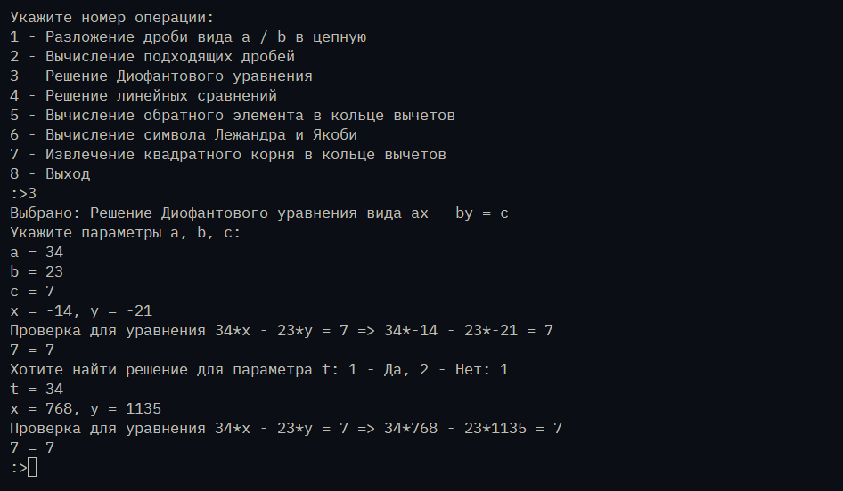

Рисунок 3 – Решение диофантового уравнения

Решим линейное сравнение следующего вида: $4x=5 (mod 11)$, для такого сравнения $x=15$. Проверка и решение представлено на рисунке 4.

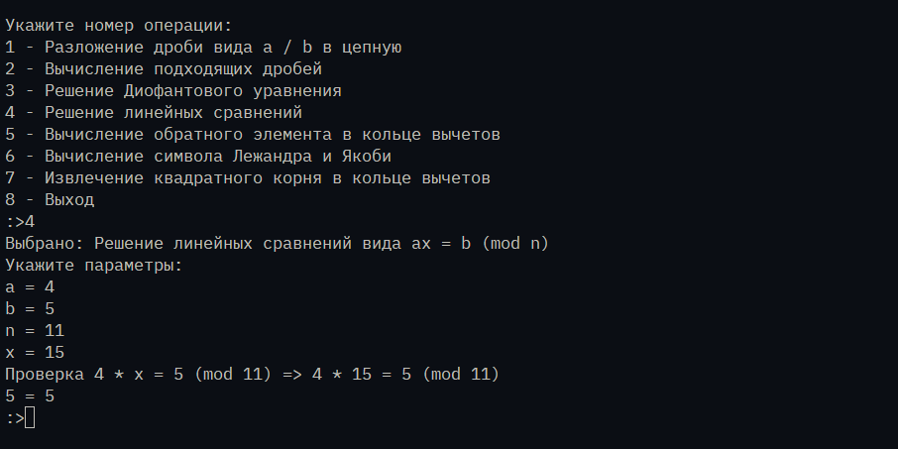

Рисунок 4 – Решение линейных сравнений

Вычислим обратный элемент для числа 5 по модулю 7, ответом будет 3. Рисунок 5 демонстрирует решение данной задачи.

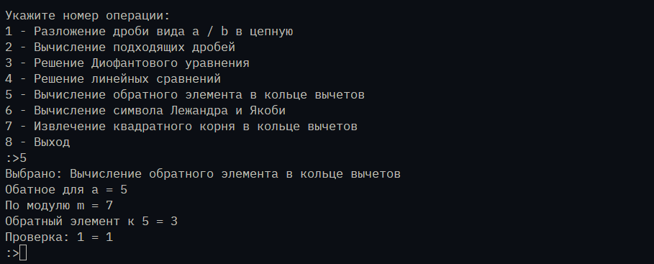

Рисунок 5 – Вычисление обратного элемента в кольце вычетов

## **Алгоритмы вычисления символов Лежандра и Якоби**

Вычислим символы Лежандра и Якоби для: $\left( \frac{5}{21} \right)$, $\left( \frac{5}{7} \right)$. Заметим, что символ Лежандра требует по условию простое $p$, а символ Якоби не накладывает таких условий. Решение представлено на рисунке 6.

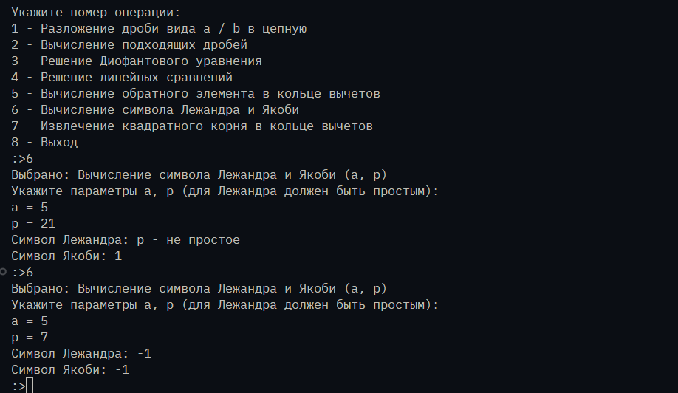

Рисунок 6 – Вычисление символов Лежандра и Якоби

## **Алгоритмы извлечения квадратного корня в кольце вычетов**

Вычислим: $x^{2}=10 mod 13$, $x^{2}=186 mod 401, x^{2}=5 mod 9$, решения с результатами тестирования представлены на рисунке 7.

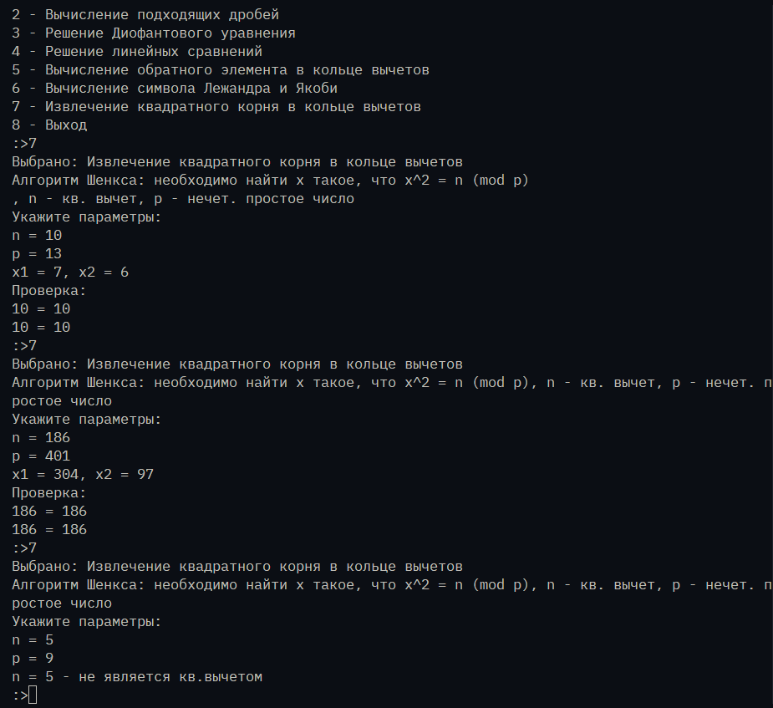

Рисунок 7 - Извлечение квадратного корня в кольце вычетов

# **ЗАКЛЮЧЕНИЕ**

В данной работе были изучены основные свойства цепных дробей и квадратных сравнений, а также их применение в решении различных задач теории чисел.

В первой части работы был разобран алгоритм разложения чисел в цепные дроби, который является важным инструментом для представления чисел в виде последовательности приближений. Программная реализация алгоритма показала, что цепные дроби могут быть эффективно использованы для представления иррациональных чисел.

Во второй части работы были рассмотрены приложения цепных дробей, такие как:

1. Поиск обратного элемента в кольце вычетов,
2. Решение линейных сравнений,
3. Решение диофантовых уравнений.

Эти задачи имеют большое значение в теории чисел и криптографии. Программная реализация показала, что цепные дроби могут быть полезны для нахождения обратных элементов, решения систем линейных сравнений по модулю и нахождения целочисленных решений диофантовых уравнений.

Далее в работе были исследованы алгоритмы вычисления символов Лежандра и Якоби, которые позволяют определить, является ли число квадратичным вычетом по модулю простого или составного числа.

Наконец, была рассмотрена задача извлечения квадратного корня в кольце вычетов, в том числе алгоритм Тонелли-Шенкса, который решает квадратные сравнения по модулю простого числа.

Таким образом, данная работа позволила исследовать как теоретические основы, так и практические аспекты применения цепных дробей и квадратных сравнений. Полученные знания и программные реализации могут быть использованы для решения задач теории чисел, криптографии и других областей, требующих работы с числами в кольце вычетов.

# **СПИСОК ИСПОЛЬЗУЕМЫХ ИСТОЧНИКОВ**

1. Глухов М. М. и др. Введение в теоретико-числовые методы криптографии: учеб. пособие - Москва : Лань, 2011.

2. Маховенко Е.Б. Теоретико-числовые методы в криптографии. М.: Гелиос APB, 2006.

3. Черемушкин, А. В. Лекции по арифметическим алгоритмам в криптографии. - Москва : МЦНМО, 2002.

4. Панкратова И.А. Теоретико-числовые методы в криптографии. Томск, 2009.

5. Василенко О.Н. Теоретико-числовые алгоритмы в криптографии. М.:МЦНМО, 2003.

6. Венбо Мао. Современная криптография: теория и практика. М.:Вильямс, 2005.

# **ПРИЛОЖЕНИЕ А**

**Реализованные программы для лабораторной работы**

import sympy

*# Обычный алгоритм Евклида (НОД двух чисел)*

def gcd(a, b):

    while b:

        a, b = b, a % b

    return a

*# Цепная дробь*

def chain_div(a, b):

    if a < b:

        a, b = b, a

    res = []

    while b:

        div_ = a // b

        res.append(div_)

        a, b = b, a % b

    return res

*# Вычисление подходящих дробей*

def suitable_fractions(a, b):

    P = [0, 1]

    Q = [1, 0]

    while b:

        q = a // b

        P.append(q * P[-1] + P[-2])

        Q.append(q * Q[-1] + Q[-2])

        a, b = b, a % b

    return P, Q

*# Решение Диофантового уравнения*

def diofant(a, b, c):

    gcd_ = gcd(a, b)

    if c % gcd_ == 0:

        a, b, c = a // gcd_, b // gcd_, c // gcd_

        P, Q = suitable_fractions(a, b)

        k = len(P)

        x = pow(-1, k) * c * Q[-2]

        y = pow(-1, k) * c * P[-2]

    else:

        return None, None

    return x, y

*# Общее решение Диофантового уравнения*

def diofant_global(a, b, x, y, t):

    return x + b * t, y + a * t

*# Решение линейных сравнений*

def system_comparisons(a, b, n):

    x, _ = diofant(a, n, b)

    return x

*# Получение обратного элемента*

def inv_el(a, m):

    x, _ = diofant(a, m, 1)

    return x

*# Символ Лежандра*

def legendre(a, p):

    if not sympy.isprime(p):

        return None

    if a < 0:

        if p % 4 == 1:

            return legendre(-a, p)

        else:

            return -legendre(-a, p)

    a = a % p

    if a == 0:

        return 0

    if a == 1:

        return 1

    if a == 2:

        if p % 8 == 1 or p % 8 == 7:

            return 1

        else:

            return -1

    if a % 2 == 0:

        return legendre(2, p) * legendre(a // 2, p)

    if a % 2 == 1:

        if a % 4 == 3 and p % 4 == 3:

            return -legendre(p, a)

        else:

            return legendre(p, a)

*# Символ Якоби*

def jacobi(a, n):

    a = a % n

    t = 1

    while a != 0:

        while a % 2 == 0:

            a //= 2

            r = n % 8

            if r == 3 or r == 5:

                t = -t

        a, n = n, a

        if a % 4 == 3 and n % 4 == 3:

            t = -t

        a = a % n

    return t if n == 1 else 0

*# Извлечение квадратного корня в кольце вычетов*

def mod_sqrt(a, p):

    if legendre(a, p) != 1:

        return None, None

    if p % 4 == 3:

        r = pow(a, (p + 1) // 4, p)

        return r, p - r

    q = p - 1

    s = 0

    while q % 2 == 0:

        q //= 2

        s += 1

    z = 2

    while legendre(z, p) != -1:

        z += 1

    m = s

    c = pow(z, q, p)

    t = pow(a, q, p)

    r = pow(a, (q + 1) // 2, p)

    while t != 1:

        t_pow = t

        i = 0

        for i in range(1, m):

            t_pow = pow(t_pow, 2, p)

            if t_pow == 1:

                break

        b = pow(c, pow(2, (m - i - 1)), p)

        m = i

        c = pow(b, 2, p)

        t = (t * c) % p

        r = (r * b) % p

    return r, p - r

if __name__ == "__main__":

    type_ = print("""

Укажите номер операции:

1 - Разложение дроби вида a / b в цепную

2 - Вычисление подходящих дробей

3 - Решение Диофантового уравнения

4 - Решение линейных сравнений

5 - Вычисление обратного элемента в кольце вычетов

6 - Вычисление символа Лежандра и Якоби

7 - Извлечение квадратного корня в кольце вычетов

8 - Выход""")

    param = None

    while param not in ["1", "2", "3", "4", "5", "6", "7", "8"]:

        param = input(":>").strip()

        match param:

            case "1":

                print("Выбрано: Разложение дроби вида a / b в цепную")

                while not ((a := input("a = ").strip()).isdigit()):

                    a = input("a = ")

                while not ((b := input("b = ").strip()).isdigit()):

                    b = input("b = ")

                res = chain_div(int(a), int(b))

                print(f"Цепная дробь: {res}")

                param = None

            case "2":

                print("Выбрано:

Вычисление подходящих дробей для дроби вида a / b")

                while not ((a := input("a = ").strip()).isdigit()):

                    a = input("a = ")

                while not ((b := input("b = ").strip()).isdigit()):

                    b = input("b = ")

                P, Q = suitable_fractions(int(a), int(b))

                print("Числители P: ", P)

                print("Знаменатели Q: ", Q)

                param = None

            case "3":

                print("Выбрано:

Решение Диофантового уравнения вида ax - by = c")

                print("Укажите параметры а, b, c:")

                while not ((a := input("a = ").strip()).isdigit()):

                    a = input("a = ")

                while not ((b := input("b = ").strip()).isdigit()):

                    b = input("b = ")

                while not ((c := input("c = ").strip()).isdigit()):

                    c = input("c = ")

                x, y = diofant(int(a), int(b), int(c))

                if x is None:

                    print(f"Решений нет")

                else:

                    print(f"x = {x}, y = {y}")

                    print(f"Проверка для уравнения {a}*x - {b}*y = {c}

=> {a}*{x} - {b}*{y} = {c}")

                    print(f"{int(a) * x - int(b) * y} = {c}")

                    flag = input("Хотите найти решение для параметра t:

1 - Да, 2 - Нет: ")

                    if flag == "1":

                        t = input("t = ")

                        x1, y1 = diofant_global(int(a), int(b), x,

y, int(t))

                        print(f"x = {x1}, y = {y1}")

                        print(f"Проверка для уравнения {a}*x - {b}*y =

{c} => {a}*{x1} - {b}*{y1} = {c}")

                        print(f"{int(a) * x1 - int(b) * y1} = {c}")

                param = None

            case "4":

                print("Выбрано: Решение линейных сравнений вида

ax = b (mod n)")

                print("Укажите параметры:")

                while not ((a := input("a = ").strip()).isdigit()):

                    a = input("a = ")

                while not ((b := input("b = ").strip()).isdigit()):

                    b = input("b = ")

                while not ((n := input("n = ").strip()).isdigit()):

                    n = input("n = ")

                x = system_comparisons(int(a), int(b), int(n))

                if x is None:

                    print("Нет решений")

                else:

                    print("x =", x)

                    print(f"Проверка {a} * x = {b} (mod {n})

=> {a} * {x} = {b} (mod {n})")

                    print(f"{int(a) * x % int(n)} = {int(b) % int(n)}")

                param = None

            case "5":

                print("Выбрано:

Вычисление обратного элемента в кольце вычетов")

                a = input("Обатное для a = ")

                m = input("По модулю m = ")

                while gcd(int(a), int(m)) != 1:

                    print(f"gcd({a}, {m}) != 1")

                    a = input("Обатное для a = ")

                    m = input("По модулю m = ")

                x = inv_el(int(a), int(m))

                print(f"Обратный элемент к {a} =", x % int(m))

                print(f"Проверка: {int(a) * x % int(m)} = 1")

                param = None

            case "6":

                print("Выбрано:

Вычисление символа Лежандра и Якоби (a, p)")

                print("Укажите параметры a, p

(для Лежандра должен быть простым): ")

                a = input("a = ")

                while not ((p := input("p = ").strip()).isdigit()):

                    p = input("p = ")

                if a.split()[0] == "-":

                    res1 = legendre(-int(a), int(p))

                    res2 = jacobi(-int(a), int(p))

                else:

                    res1 = legendre(int(a), int(p))

                    res2 = jacobi(int(a), int(p))

                if res1 is None:

                    res1 = "p - не простое"

                print(f"Символ Лежандра: {res1}")

                print(f"Символ Якоби: {res2}")

                param = None

            case "7":

                print("Выбрано:

Извлечение квадратного корня в кольце вычетов")

                print("Алгоритм Шенкса: необходимо найти x такое,

что x^2 = n (mod p), n - кв. вычет,

p - нечет. простое число")

                print("Укажите параметры:")

                n = input("n = ")

                p = input("p = ")

                res1, res2 = mod_sqrt(int(n), int(p))

                if res1 is None:

                    print(f"n = {n} - не является кв.вычетом")

                else:

                    print(f"x1 = {res1}, x2 = {res2}")

                    print(f"Проверка:\n{res1**2 % int(p)} =

{int(n) % int(p)}\n{res2**2 % int(p)} =

{int(n) % int(p)}")

                param = None

            case "8":

                param = "8"